湖北省荆州市2017年中考化学试题
可能用到的相对原子质量：
H-1 C-12 N-14 O-16 Cl-35.5 Ca-40 Fe-56 Cu-64 Ag-108
1．下列成语涉及化学变化的是
A．百炼成钢 B．香气四溢 C．木已成舟 D．水乳交融
【答案】A
2．下列物质属于纯净物的是
A．石油 B．干冰 C．生铁 D．糖水
【答案】B
3．化学与生活密切相关，下列说法不正确的是
A．用小苏打焙制糕点 B．油锅着火用锅盖盖灭
C．用灼烧法鉴别棉线与羊毛 D．胃酸过多的病人应多食用食醋
【答案】D
4．实验室配制100g 10%的NaCl溶液，不需要用到的仪器是
A．酒精灯 B．托盘天平 C．胶头滴管 D．烧杯
【答案】A
5．下列说法不正确的是
A．原子呈电中性 B．原子中一定含有质子
C．化学反应前后原子的种类不变 D．保持水的化学性质的微粒是氢原子和氧原子
【答案】D
6．往KOH溶液中加水，溶液的pH变化正确的是
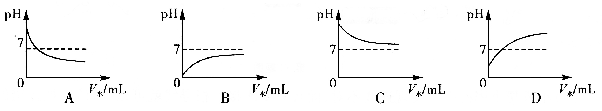
【答案】C
7．某高性能锂电池，其反应原理可表示为： Li+MnO₂ = LiMnO₂，已知锂元素在化合物中显+1价，下列说法正确的是
A．LiMnO₂是氧化物 B．该反应是化合反应
C．此反应中，二氧化锰是催化剂 D．LiMnO₂中锰元素的化合价显+2价
【答案】B
8．下列关于维生素C（C₆H₈O₆）的说法不正确的是
A．1个维生素C分子由6个碳原子，8个氢原子，6个氧原子构成
B．维生素C的相对分子质量为176
C．维生素C中C、H、O三种元素的质量比为3﹕4﹕3
D．维生素C中氢元素的质量分数约为4.5%
【答案】C
9．某溶液能使紫色石蕊溶液变蓝，下列各组离子在该溶液中能大量共存的是
A．SO₄²⁻、NO₃⁻、Ba²⁺、Cl⁻ B．Cu²⁺、Na⁺、 NO₃⁻、K⁺
C．K⁺ 、CO₃²⁻、NO₃⁻ 、Cl⁻ D．H⁺、Ba²⁺、K⁺、NO₃⁻
【答案】C
10．除去下列各物质中的少量杂质，所用方法不可行的是
选项 | 物质 | 杂质 | 除杂方法
A | NaNO₃ | Na₂CO₃ | 加足量稀盐酸,蒸发结晶
B | Cu | Fe | 加足量的稀硫酸，过滤
C | CO₂ | CO | 通过灼热的CuO
D | CaO | CaCO₃ | 高温煅烧
【答案】A
11．下图各物质均为初中化学常见的物质（反应条件省略），下列说法正确的是
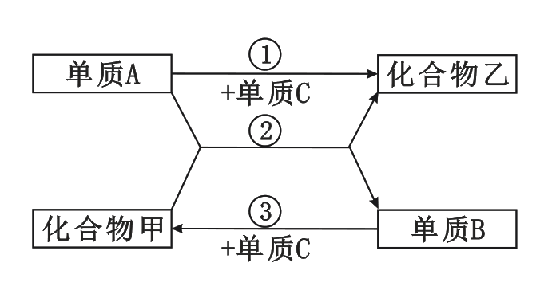
A．常温下，化合物乙一定是无色气体 B．化合物甲可能含有3种元素
C．反应②一定是置换反应 D．单质B一定是金属铜
【答案】C
12．物质X与Ca（OH）₂水溶液发生反应的化学方程式为：X+Ca（OH）₂=Y+Cu（OH）₂↓，下列说法正确的是
A．X可能是酸 B．X和Y的相对分子质量之差为24
C．X可能是单质，也可能是化合物 D．Y只可能是CaCl₂
【答案】B
36．（4分）（1）缺________(填元素名称)可能导致骨质疏松，易得佝偻病。
（2）_______是一种工业用盐，它有毒、有咸味、外形与食盐相似。
（3）米和面中含有的糖类物质主要是___________，在人体的消化系统中最终变为葡萄糖。
（4）香烟烟气中的______是一种极易与血液中的血红蛋白结合的有毒气体。
【答案】（1）钙 （2）亚硝酸钠（或NaNO_{2,}，其他如亚硝酸钾、亚硝酸盐等也可得分）
（3）淀粉 （4）CO(写名称也可)
37．（4分）2017年3月22日是世界水日，水是人类宝贵的自然资源，根据所学知识回答下列问题：
（1）火箭使用的燃料液氢在助燃剂液氧中燃烧的化学方程式为________________。
（2）日常生活中通常向水中滴加_________来检验硬水和软水。
（3）高铁酸钠（Na₂FeO₄）被广泛应用于自来水净化消毒，其原理为：
4Na₂FeO₄+10____=4Fe(OH)₃(胶体)+3____+8NaOH（请将化学方程式补充完整）。
（4）水是常用的溶剂，某酒精（C₂H₅OH）的水溶液，溶质与溶剂中氢原子个数比为1:2，则该溶液中溶质的质量分数为_______________（精确到1%）。
【答案】（1）2H₂+O₂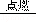2H₂O （2）肥皂水 （3）H₂O O₂ （只对一个不给分） （4）30%
38．（4分）如图为A、B、C、D四种粒子的结构示意图以及硒元素在元素周期表中的信息，请按要求填空：
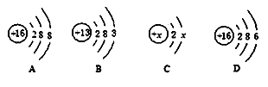
（1）A、B、C、D四种粒子中，属于同种元素的是 （填序号），C粒子的符号为 。
（2）由A元素和B元素形成的化合物的化学式为 。
（3）该硒原子的中子数是 。
【答案】（1）A、D O²⁻ （2）Al₂S₃ （3）45
39．（4分）A、B、C三种物质的溶解度曲线如图所示，请回答下列问题：
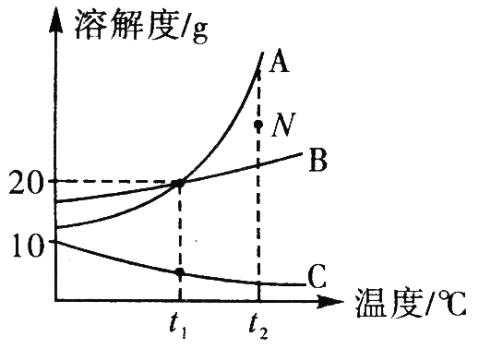
（1）N点对应的是物质A的______________（“饱和”或“不饱和”）溶液。
（2）加热C的饱和溶液，出现浑浊现象，其原因是________________。
（3）除去A中少量的B，步骤是：加水溶解，蒸发浓缩，________，过滤，洗涤，干燥。
（4）t₁℃时，将A、B、C各8 g分别加入盛有50g水的烧杯中， 充分溶解，测得三种溶液中溶质的质量分数分别为w(A) 、w(B) 、w(C)，则三者之间的大小关系是______________。
【答案】（1）不饱和
（2）C的溶解度随温度的升高而降低，升高温度，C的溶解度变小，析出C晶体，所以出现浑浊现象。
（3）降温结晶（冷却结晶） （4）w(A)= w(B)＞w(C)
40．（4分）有一包固体，可能由KNO₃、BaCl₂、NH₄Cl、Na₂CO₃、Na₂SO₄、MgCl₂中的一种或几种组成，为了探究该固体组成，某化学小组将固体溶于水配成溶液并开展以下实验，已知步骤Ⅱ中无气泡产生，且白色沉淀部分溶解，请回答下列问题：
（1）步骤Ⅰ产生的气体为___________。
（2）原固体中一定含有的物质是_________________。
（3）步骤Ⅱ中发生反应的化学方程式为______________________。
（4）无色溶液C中阳离子的符号为______________________。
【答案】（1）NH₃（氨气） （2）NH₄Cl、Na₂SO₄、MgCl₂（不答全不得分）
（3）Mg(OH)₂+2HCl=MgCl₂+2H₂O（4）H⁺、Ag⁺、Mg²⁺
41．（4分）实验室部分装置如图所示，回答下列问题：
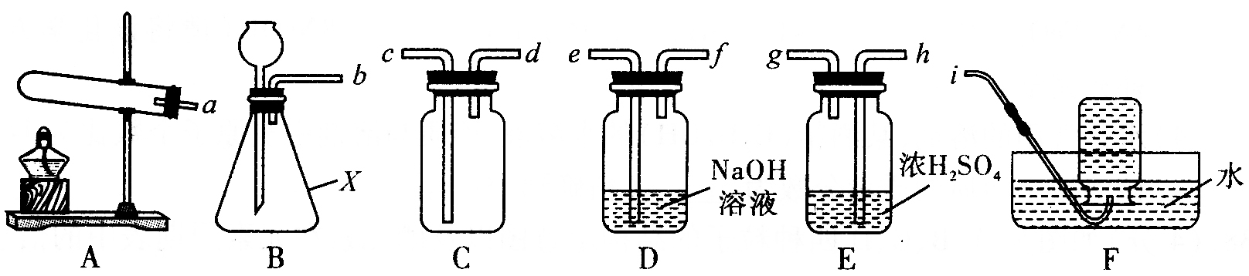
（1）仪器X的名称是_____________。
（2）实验室常用加热无水醋酸钠和碱石灰的固体混合物的方法制取甲烷（CH₄）气体，其发生装置为_______。
（3）实验室用装置B制O₂的化学方程式为_________________________。
（4）某同学欲用活泼金属单质和稀盐酸反应制取纯净干燥的H₂，请从这些装置中选择并连接成一套组合装置，按照气流从左到右的流向，写出所选装置接口的连接顺序：（ ）→（ ）→（ ）→（ ）→（ ）→（ ）→（ ）→（ ）→（ ）→……（可不填满，也可补充）。
【答案】（1）锥形瓶 （2）A （3）2H₂O₂2H₂O+O₂↑
（4）（b）→（e）→（f）→（h）→（g）→（d）→（c）
42．（6分）某化学小组将少量过氧化钠（Na₂O₂）粉末加入盛水的试管中，看到有大量气泡产生。
【提出问题】
过氧化钠与水反应生成了什么物质？
【作出猜想】
甲同学：生成氢氧化钠
乙同学：生成碳酸钠
丙同学：生成氢气
丁同学：生成氧气
（1）大家一致认为乙同学的推测不正确，理由是________________________。
【实验探究】
实验方法 | 实验现象 | 实验结论
用试管收集生成的气体，堵住试管口，移近酒精灯火焰，点燃 | 无现象 | （2）______________
用试管收集生成的气体，将带火星的木条伸入试管内 | （3）______________ | 有氧气生成
（4）______________ | 溶液变红 | 溶液显碱性
【得出结论】
（5）过氧化钠与水反应的化学方程式为____________________________________。
【反思拓展】
（6）根据所学知识，请你预测将少量过氧化钠粉末加入硫酸铜溶液中的反应现象_______。
【答案】（1）反应前后，元素的种类不发生改变，所以反应后，生成物中不可能含有碳元素。
（2）说明无氢气生成 （3）带火星的木条复燃
（4）取少量反应后的溶液于试管中，滴加酚酞溶液 （5）2Na₂O₂+2H₂O=4NaOH+O₂↑（6）有气泡产生，有蓝色沉淀生成
43．（6分）某腐蚀印刷电路板的废液经处理后只含有CuCl₂和FeCl₂两种溶质，为了分析处理后废液的组成，取200g该废液加入40g废铁屑（杂质不溶于水，也不参与反应），恰好完全反应，过滤经处理得到16g铜，往滤液中加入足量的硝酸银溶液，经过滤、干燥、称量，最终得到114.8gAgCl固体。回答下列问题：
（1）往废液中加入废铁屑发生反应的化学方程式为___________________________，
往滤液中加入硝酸银溶液发生反应的化学方程式为________________________________。
（2）求滤液中溶质的质量分数（精确到1%）。
（3）求200g废液中FeCl₂的质量分数（精确到1%）。
【答案】（1）Fe+CuCl₂=FeCl₂+Cu FeCl₂+2AgNO₃=2AgCl↓+Fe(NO₃)₂ （2）26% （3）10%

新课标第一网系列资料 www.xkb1.com

